Laboratorium z podstaw fizyki Wydziału EIiT na AGH.
Podsumowanie do obliczeń.
© Michał Kołodziej 2016, kolodziej.michal@gmail.com

Laboratorium 11 - Badanie zjawiska dyfrakcji i polaryzacji światła

Opis eksperymentu

Ustawienie eksperymentu
Stanowisko jest wyposażone następująco:
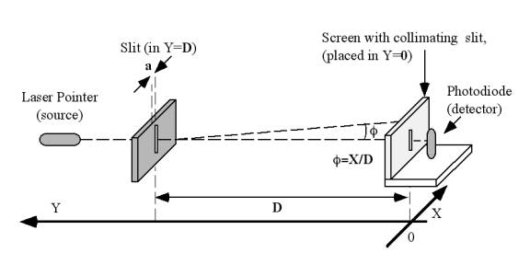 [http://www.lepla.org/en/modules/Activities/m14/m14-setup.htm]
Na ekranie otrzymamy podobny obraz dyfrakcyjny jak poniżej:
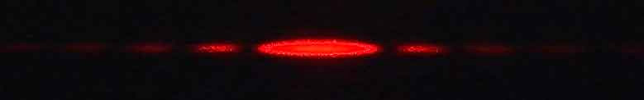 [https://www.andrews.edu/phys/wiki/PhysLab/doku.php?id=lab-9]
http://pl.wikipedia.org/wiki/Drgania_t%C5%82umione http://pl.wikipedia.org/wiki/Obw%C3%B3d_RLC

Związek obrazu dyfrakcyjnego z intensywnością odczytywaną przez miernik
Laser emituje elektromagnetyczną falę płaską, zgodnie z oznaczeniami osi na rysunku powyżej wzór fali będzie następujący:

E_m to maksimum pola elektrycznego.
Fala w przestrzeni (medium) rozchodzi się według zasady Huygensa (https://pl.wikipedia.org/wiki/Zasada_Huygensa) czyli każdy punkt przestrzeni jest źródłem fali kulistej, a na skutek interferencji obserwujemy na przykład wzór fali płaskiej.
Fala płaska napotyka szczelinę o szerokości porównywalnej lub większej do długości tej fali. Korzystając z zasady Huygensa możemy przwidzieć wzór fali za szczeliną.
Dla pojedynczej szczeliny jasność w funkcji kąta odchylenia od osi przyjmuje postać:

gdzie:
I – intensywność światła,
I0 – intensywność światła w maksimum, czyli dla kąta równego 0,
λ – długość fali,
d – szerokość szczeliny,
funkcja sinc(x) = sin(x)/x.
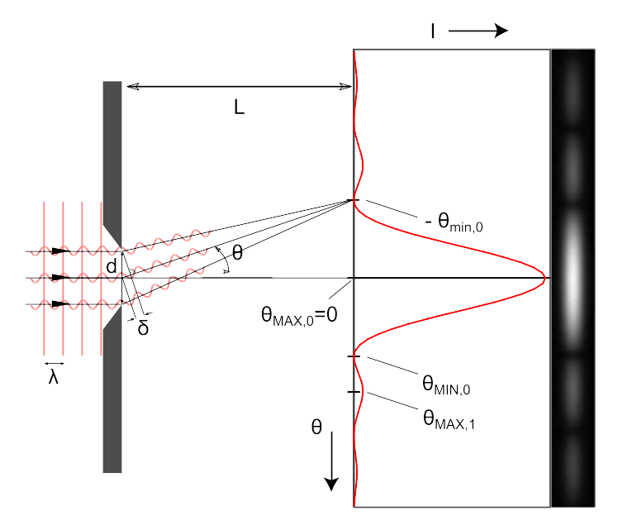 [https://commons.wikimedia.org/wiki/File:Single_Slit_Diffraction.svg]

Właściwości nieznormalizowanej funkcji sinc
[https://pl.wikipedia.org/wiki/Funkcja_sinc]
Argument funkcji sinc we wzorze na intensywność fali na ekranie:

służy do skalowania ("zwężania", "rozszerzania") funkcji sinc w zależności od szerokości szczeliny. Jest to analogiczna procedura jak na przykład gdy chcemy "rozszerzyć" dwukrotnie funkcję cos(ωt) stosujemy cos(0.5ωt)
Istotną informacją jest wiedza dla jakich argumentów funkcja sinc przyjmuje minimum (lub ma miejsca zerowe).
Miejsca zerowe nieznormalizowana funkcja sinc przyjmuje dla argumentów będących całkowitą niezerową wielokrotnością liczby π.
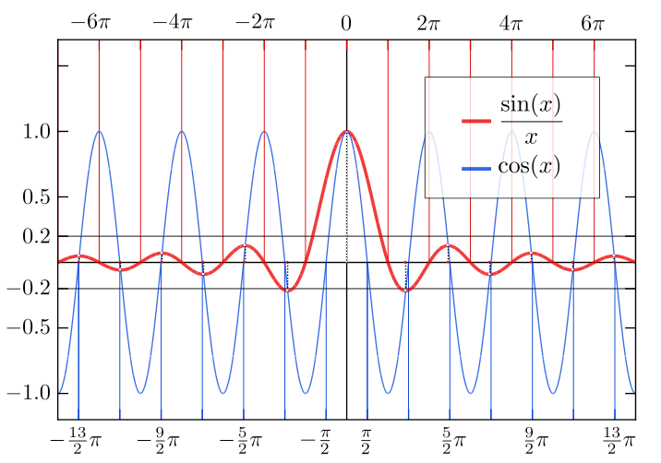

Pomiary

Pomiar intensywności w funkcji położenia detektora I(xi)
https://pl.wikipedia.org/wiki/Nat%C4%99%C5%BCenie_promieniowania
W radiometrii natężenie (intensywność) promieniowania to wielkość fizyczna określona jako strumień promieniowania wysyłany w jednostkowy kąt bryłowy.

gdzie:
I - natężenie (intensywność) promieniowania
Φ - strumień promieniowania
Ω - kąt bryłowy
W układzie SI jednostką natężenia (intensywności) promieniowania jest wat na steradian (W/sr). (Fotodioda mierzy irradiancje - W/m2, ale w tym przypadku możemy ją uznać za intensywność)
Przesuwając detektor odczytujemy jego względne położenie ze śruby mikrometrycznej i odpowiadające mu natężenie światła na mierniku uniwersalnym (napięcia/prądu). Zapisujemy pomiar. Następnie normalizujemy położenia przyjmując położenie największego maksimum jako x=0.
("polozenia_pomiar [mm]",[0,1,2,3,4,5,6,7,8,9 … 11,12,13,14,15,16,17,18,19,20])
("polozenia [mm]",[-12,-11,-10,-9,-8,-7,-6,-5,-4,-3 … -1,0,1,2,3,4,5,6,7,8])
("intensywnosci [W/m2]",[0.219,0.233,0.258,0.258,0.234,0.259,0.288,0.292,0.27,0.309,0.35,0.381,0.394,0.392,0.377,0.346,0.308,0.278])
("intensywnosc_max [W/m2]",0.394)

Ilustracja graficzna znormalizowanej intensywności I(x)
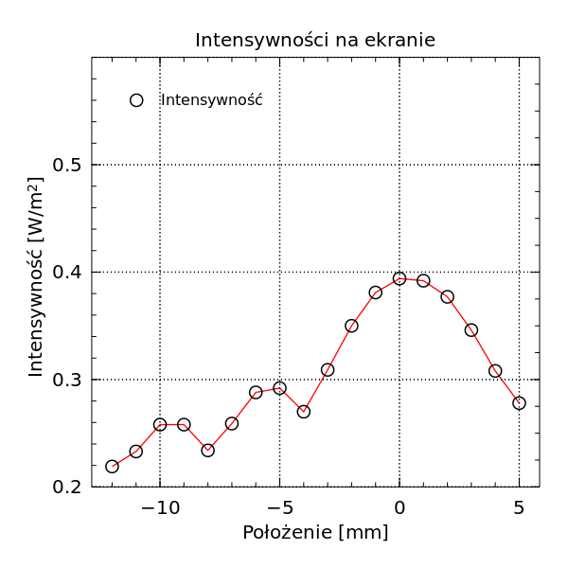

Wyznaczamy znormalizowane położenia minimów intensywności xmin
polozenia_minimow = [-4, -8 ] #[mm]

Dopasowanie funkcji I(θ) do zmierzonej intensywności = znalezienie szerokości szczeliny d
Funkcja

ma miejsca zerowe dla α będącego wielokrownościami π, czyli 1 minimum (licząc od maximum) będzie dla α = π, drugie minimum dla α = 2π, w związku z czym otrzymujemy równania:

gdzie:
d – jest nieznaną szerokością szczeliny,
λ – jest długością fali płaskiej padającej na szczelinę (w przypadku lasera gazowego He-Ne 632,8 nm),
θ_1 – nieznanym kątem dla jakiego zmierzono pierwsze minimum intensywności,
θ_2 – nieznanym kątem dla jakiego zmierzono drugie minimum intensywności.
Kąt θ możemy wyznaczyć z właściwości geometrycznych stanowiska pomiarowego, tangens tego kąta to stosunek znormalizowanego położenia fotodiody x do odległości pomiędzy szczeliną a fotodiodą L:

Przekształcając powyższe wzory otrzymujemy wzór na szerokość szczeliny, dla pierwszego minimum:

dla drugiego minimum:

itd.
Podsumowując, jeżeli znajdziemy d spełniające powyższe równania to wykres funkcji I(θ) powinien mieć minima dla takich samych x-ów jak punkty pomiarowe intensywności.

Wyznaczona szerokość szczeliny
("odleglosc_detektora [cm]",80)
("λ_lasera [nm]",632.8)
("θ_minimow [rad]",[-0.005,-0.01])
("szerokosci_szczeliny [mm]",[-0.13,-0.13])
("szerokosci_szczeliny_srednia [mm]",-0.13)

Ilustracja funkcji I(θ) dla wyznaczonej szerokości szczeliny d
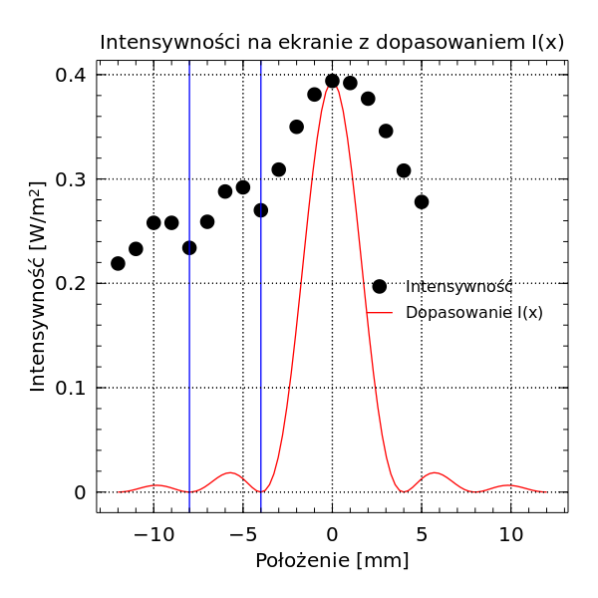

Błąd wyznaczenia szerokości szczeliny Δd dla pierwszego minimum

Błąd wyznaczenia szerokości szczeliny
("szerokosc_szczeliny_blad [mm]",-0.022)

Wnioski
Znormalizowano pomiary i przestawiono je na rysunku.
Na podstawie zidentyfikowanych minimów i właściwości funkcji sinc dopasowano dane to krzywej teoretycznej, w ten sposób wyznaczono szerokość szczeliny:
"szerokosci_szczeliny_srednia [mm]", 0.13 +- 0.02
co się wydaje wynikiem racjonalnym, co również zobrazowano na rysunku.

